応募期限：２月１２日（金）
までにお願いします。
鳥取県視覚障がい者等の読書環境の整備の
推進に関する計画（案）についてご意見をお寄せください！

鳥取県では、視覚障がい者等の読書環境の整備を推進するため、鳥取県視覚障がい者等の読書環境の整備の推進に関する計画の策定を検討しています。
このたび、計画の案を作成しましたので、県民の皆さまのご意見をお寄せください。

鳥取県における視覚障がい者等（視覚障がい、発達障がい、肢体不自由等
の障がいにより、書籍について、視覚による表現の認識が困難な者。なお、
ロービジョン者など障害者手帳の所持の有無は問いません。）の読書環境の
整備を推進するための計画を策定します。
（計画期間：令和３年度から令和７年度）
Ⅰ はじめに
Ⅱ 基本的な方針
１ アクセシブルな電子書籍等の普及及びアクセシブルな書籍の継続的な提供
２ アクセシブルな書籍・電子書籍等の量的拡充・質の向上
３ 視覚障がい者等の障がいの種類・程度に応じた配慮
Ⅲ 施策の方向性
１ 視覚障がい者等による図書館の利用に係る体制の整備等（９条関係）
（１）アクセシブルな書籍等の充実
（２）円滑な利用のための支援の充実
２ インターネットを利用したサービスの提供体制の強化（10条関係）
３ 特定書籍・特定電子書籍等の製作の支援（11条関係）
４ 端末機器等及びこれに関する情報の入手支援、情報通信技術(ICT)の習得支援（14条・15条関係）
５ 製作人材・図書館サービス人材の育成等（17条関係）
Ⅳ 指標


計画（案）の概要

計画（案）の閲覧方法
・県立図書館又は県庁障がい福祉課のウェブページからダウンロードできるほか、県庁県民参画協働課、各総合事務所地域振興局、日野振興センター日野振興局、東部・八頭庁舎および各市町村役場でも閲覧できます。
ウェブページのアドレス：https://www.library.pref.tottori.jp/
・郵送をご希望される方は、下記の問い合わせ先までご連絡ください。
《応募・問合せ先》
鳥取県教育委員会事務局図書館
郵送：〒６８０－００１７
鳥取市尚徳町１０１
電話：０８５７－２６－８１５５
ファクシミリ：０８５７－２２－２９９６
電子メール：toshokan@pref.tottori.lg.jp
鳥取県福祉保健部ささえあい福祉局障がい福祉課
郵送：〒６８０－８５７０（所在地記載不要）
電話：０８５７－２６－７２０１
ファクシミリ：０８５７－２６－８１３６
電子メール：shougaifukushi@pref.tottori.lg.jp

応募方法
・電子メール、県のウェブページ応募フォーム、郵送またはファクシミリでお寄せいただくか、意見箱への投函（上記県の機関）および市町村役場窓口のいずれでも応募できます。
・提出される様式は自由ですが、このチラシ（裏面）もご利用になれます。
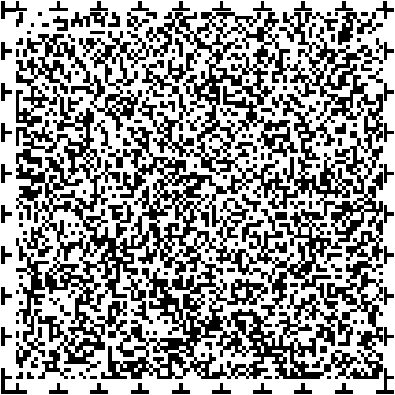
結果の公表
いただいたご意見への対応については、後日、とりまとめてウェブページ等で公表します。

